Curso de Matemáticas de Secundaria Pedro Reina • http://pedroreina.net/cms
Nivel 4 • Análisis • Definidas a trozos • Teoría (06)
Funciones definidas a trozos importantes en matemáticas
Algunas funciones comunes en matemáticas se definen correctamente como funciones definidas a trozos.
La función valor absoluto
Te mostramos varias maneras, completamente equivalentes, de definir la función real de variable real valor absoluto:
La diferencia entre la primera y la segunda definición estriba solamente en cómo se define la función para x=0. Es indiferente usar una u otra porque ‒0=0.
Esta definición suele sorprender al principio, porque parece extraño usar la expresión analítica «‒x» para los números negativos, pero tiene perfecto sentido. Lo vemos calculando con ella el valor absoluto de ‒5: |‒5| = ‒(‒5) = 5.
Esta función se utiliza a menudo para estudiar propiedades de las funciones debido al hecho de que presenta un «pico» en el punto (0,0):
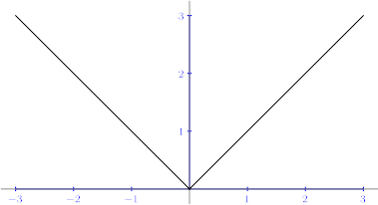
La función signo
Sabemos que un número real puede ser positivo, negativo o nulo. Pero muchas veces resulta necesario asignar un número concreto a esa característica, por eso se define la función signo (abajo a la izquierda):
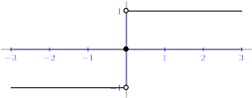
Vemos arriba a la derecha la representación gráfica de esta función, que presenta un punto aislado en el punto (0,0).
Función característica de un subconjunto de números reales
Es la función que vale 1 cuando un número real pertenece al subconjunto y 0 cuando no pertenece. Como ejemplo, vemos la definición y la representación gráfica de la función característica del intervalo [‒2,2):


